**LAPORAN PRAKTIK KERJA LAPANGAN**

**MEMBUAT APLIKASI PENGUMPULAN DATA KINERJA**

**MENGGUNAKAN PHP NATIVE**

**POLITEKNIK NEGRI BANDUNG**

Disusun Oleh:

**Aditya Mulawarman ()**

**Alifha Bayu Ramdhani ()**

**Fikha Erlangga Darmawan ()**

**Revan Irwansyah ()**

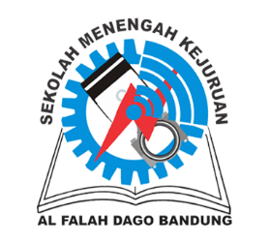

**SMK AL FALAH**

**Jl.Cisitu Baru No.52, RT.07/RW.11 , Dago, Kecamatan Coblong, Kota Bandung, Jawa Barat 40135**

**2024**

**HALAMAN PENGESAHAN INDUSTRI**

**PEMBUATAN APLIKASI PEMBUATAN DATA KINERJA**

**POLITEKTIK NEGRI BANDUNG**

Oleh:

**Aditya Mulawarman ()**

**Alifha Bayu Ramdhani ()**

**Fikha Erlangga Darmawan ()**

**Revan Irwansyah ()**

Pembimbing Industri

**Yeti Nugraheni, S. T, M. T**

NIP : 197804112003122002

Ketua UPA TIK

**Setiadi Rachmat, B.Eng., M.Eng**

NIP : 19690404199831001

**HALAMAN PENGESAHAN SEKOLAH PEMBUATAN APLIKASI PEMBUATAN DATA KINERJA POLITEKNIK NEGERI BANDUNG**

Oleh:

Aditya Mulawarman ()

Alifha Bayu Ramdhani ()

Fikha Erlangga Darmawan ()

Revan Irwansyah ()

Diketahui,

Kepala Program Keahlian

**Yadi Setiawan**

Yang menyetujui,

Kepala Sekolah

**Asep Tursana, M.Pd**

**KATA PENGANTAR**

Puji syukur atas kehadirat Allah SWT. Yang maha pengasih lagi maha penyayang dan petunjuk, rahmat serta hidayahNya. Penulis dapat menyelesaikan laporan pelaksanaan (PKL) dengan cukup lancar.

Laporan (PKL) ini dibuat untuk memenuhi tugas dari industri untuk mendapatkan sertifikat dan laporan di sekolah untuk memenuhi syarat kenaikan kelas, serta pertanggung jawaban kegiatan selama (PKL) di dunia industri.

Hasil dari (PKL) ini penulis dapat memahami lebih dalam tentang bagaimana membuat sebuah website menggunakan aplikasi, terutama dalam konteks dunia kerja, penulis menyadari pentingnya sebuah integritas dan kejujuran.

Tidak lupa penulis juga mengucapkan banyak terima kasih kepada pihak-pihak yang telah membantu dan mendukung dalam kegiatan Praktik kerja lapangan (PKL) ini karena sangat membantu merasakan rasanya berada di dunia kerja.

Ucapan terimakasih yang sebesar-besarnya penulis sampaikan kepada:

1. Bapak Setiadi Rachmat, B.Eng., M.Eng., selaku kepala UPA TIK.
2. Ibu Yeti Nugraheni, S.T., M.T., selaku Pembimbing Industri.
3. Bapak Yudhi Rachmat, S.Kom., selaku Staf Teknisi UPA TIK.
4. Bapak Ondang Hermawan selaku Staf Teknisi UPA TIK.
5. Ibu Marlina, S.PD., selaku Guru Pembimbing.
6. Ibu Riyanka Dewi, S.T.,M.M., selaku Guru Pembimbing.

## 

## ABSTRAK

UPA TIK (Unit Penunjang Akademik Teknologi Informasi dan Komunikasi) Politeknik Negeri Bandung merupakan salah satu unit yang berada di Gedung P2T (Pegembangan Pendidikan dan Teknologi). Pada unit ini terdapat laboratorium yang digunakan untuk membuat laporan capaian kontrak kinerja BLU

Pembuatan *web*site di laboratorium UPA TIK dengan menggunakan *PHP native ini* diharapkan dapat membantu dalam mengelola pembuatan laporan

*Website* dibuat menggunakan PHP native sebagai *framework*, MySQL sebagai *database*, dan PHPMyAdmin sebagai alat bantu pengelolaan *database*.

Aplikasi berbasis *web* laboratorium UPA TIK yang memiliki fitur-fitur seperti:

* Login dan registrasi pengguna
* Tambah data
* Edit data
* Hapus data
* Pemantauan data

Aplikasi ini diharapkan dapat membantu dalam meningkatkan efisiensi dan efektivitas pengelolaan laboratorium UPA TIK.

+

## BAB I

## PENDAHULUAN

* 1. **Latar Belakang Masalah**

UPA TIK (Unit Penunjang Akademik Tekhnologi Informasi Dan Komunikasi) POLBAN

membutuhkan sebuah web untuk melihat capaian kontrak kinerja BLU, namun belum ada yang sempat membuat website tersebut.

Pembuatan website ini dibuat menggunakan kode pemrograman PHP native, supaya website ini bisa cepat jadi dan bisa digunakan lebih secepetnya. Jikalau menggunakan Codeigniter 4 akan memakan waktu yang cukup lama dikarenakan meng-Coding di PHP native ini lebih mudah dibandingkan menggunakan Codeigniter 4. Meskipun hasilnya lebih bagus menggunakan Codeigniter 4 daripada memakai PHP native namun fungsiNya tetap sama

* 1. Batasan Permasalahan

Website ini sangat membantu dikarenakan, UPA TIK tidak harus membuat website yang lebih bagus dan besar lagi dikarenakan website ini cukup untuk menampung data dengan kapasitas yang besar dan juga ukuran data dihitung per/kb

* 1. Tujuan Pembuatan Web

Tujuan pembuatan web ini yaitu untuk mempermudah UPA TIK menginput dan menghapus data. Pengguna website ini juga bisa melihat dan memasukan data namun tidak dapat merubah dan menghapus data yang sudah ada di dalam field tabel tersebut. Namun berbeda dengan admin yang dapat merubah ,menginput dan menghapus data yang ada dalam field tabel

* 1. Sistematika Penulisan

BAB 1

Menjelaskan Latar Belakang Masalah, Batasan Permasalahan, Tujuan Pembuatan Web, dan Sistematika Penulisan.

## BAB II

## PROFIL PERUSAHAAN

## 2.1. Sejarah

Berdirinya Politeknik Negeri Bandung (POLBAN) tidak lepas dari perjalanan pendidikan teknik di Indonesia di masa lampau. Pendidikan Teknik di Indonesia diawali dengan pendidikan di jaman kolonial, yang terdiri atas:

* *Ambacht School* (Sekolah Pertukangan) yang menghasilkan Tukang-Tukang,
* *Middelbare Technische School* (MTS) atau Sekolah Teknik Menengah (STM) yang menghasilkan Calon Pengawas Lapangan,
* *Technische Hoge School* (Sekolah Tinggi Teknik) yang menghasilkan Insinyur.

Setelah kemerdekaan, pendidikan teknik terdiri atas Sekolah Teknik Pertama, Sekolah Teknik Menengah dan Perguruan Tinggi Teknik.

Terjadinya *exodus* tenaga insinyur Belanda pada tahun 1951 menyebabkan jumlah insinyur di Indonesia sangat sedikit. Departemen Pekerjaan Umum (DPU) pada waktu itu terpaksa mengandalkan tenaga-tenaga lulusan MTS yang walaupun berpengalaman tetapi kemampuannya kurang memadai. Untuk mengatasi keadaan tersebut, terutama kekurangan tenaga di lapangan, timbul pemikiran untuk mendirikan suatu lembaga pendidikan teknik yang dapat menghasilkan lulusan yang kemampuannya mendekati kemampuan insinyur, namun dapat menyelesaikan studinya dalam waktu yang relatif cepat. Oleh karena itu, pada tahun 1951 DPU mendirikan Lembaga Akademi Pendidikan Teknik (LAPT) di Bandung yang kemudian diubah namanya menjadi Akademik Teknik Pekerjaan Umum dan Tenaga (ATPUT) dengan masa belajar selama 3 tahun.

Kemajuan sains dan teknologi pada waktu itu rupanya lebih banyak menyentuh perguruan tinggi teknik dari pada sekolah menengah teknik sehingga terjadi kesenjangan yang cukup besar antara insinyur tamatan perguruan tinggi dan tenaga kerja tamatan STM. Kondisi ini memantapkan keberadaan ATPUT karena lulusannya dianggap mampu menjembatani kesenjangan antara tenaga kerja tamatan perguruan tinggi dan tamatan STM.

Namun, karena suatu departemen tidak diizinkan untuk menyelenggarakan lembaga pendidikan, maka sejak tahun 1972 ATPUT diselenggarakan oleh ITB bekerja sama dengan PU, dan ATPUT berubah nama menjadi Lembaga Politeknik Pekerjaan Umum – Institut Teknologi Bandung (LPPU-ITB). Dengan demikian LPPU-ITB adalah lembaga pendidikan pertama yang memakai nama “Politeknik”. LPPU ini hanya menerima karyawan PU sebagai mahasiswa.

Empat tahun kemudian, Departemen Pendidikan dan Kebudayaan mendirikan pendidikan teknisi yang pertama kali dengan nama Politeknik Mekanik Swiss (PMS-ITB). Politeknik ini hanya menyelenggarakan pendidikan dalam bidang teknologi pekerjaan logam dan teknologi pengecoran logam yang kurikulumnya dibuat sesuai dengan kebutuhan industri. PMS-ITB dianggap sebagai cikal bakal pendidikan politeknik di Indonesia. Dari keberhasilan pendidikan PMS-ITB ditambah langkanya persediaan tanaga sub profesional yang sangat diperlukan industri, pemerintah memutuskan untuk mendirikan lembaga pendidikan sub profesional yang kemudian dikenal sebagai politeknik.

Politeknik didirikan dan dirintis oleh Departemen Pendidikan dan Kebudayaan pada tahun 1979 melalui Keputusan Direktur Jenderal Pendidikan Tinggi, No. 03/DJ/Kep/1979, tanggal 27 Januari 1979, tentang Pembukaan Program Pendidikan Diploma dalam Bidang Teknik dan Akuntansi serta Pusat Pengembangan Ahli Teknik.

Pada tanggal 4 Oktober 1985, Direktur Jendral Pendidikan Tinggi meresmikan berdirinya 6 Politeknik yaitu Politeknik USU Medan, Politeknik UNSRI Palembang, Politeknik UI Jakarta, Politeknik ITB Bandung, Politeknik UNDIP Semarang, dan Politeknik UNIBRAW Malang serta Pusat Pengembangan Pendidikan Politeknik (PEDC) Bandung dalam acara Wisuda ke-1 Politeknik ITB.

1. Jurusan Teknik Sipil
2. Program Studi D-3 Teknik Sipil
3. Jurusan Teknik Mesin
4. Program Studi D-3 Teknik Mesin
5. Jurusan Teknik Elektro
6. Program Studi D-3 Teknik Listrik
7. Program Studi D-3 Teknik Elektronika

Untuk memenuhi kebutuhan industri akan tenaga-tenaga yang terampil di bidang tata niaga, pada tahun ajaran 1986/1987 berdiri Jurusan Tata Niaga dengan tiga program studi yaitu Program Studi D-3 Akuntansi, Program Studi D-3 Perbankan, dan Program Studi D-3 Kesekretariatan & Administrasi Perkantoran. Di tahun yang sama Program Studi D-3 Teknik Telekomunikasi dibuka di bawah Jurusan Teknik Elektro.

Pada tahun akademik 1987/1988, Pendidikan Ahli Teknik Komputer yang berada di ITB dialihkan ke Politeknik ITB menjadi Jurusan Teknik Komputer. Pada tahun yang sama Program Studi D-3 Teknik Kimia dibuka. Dua program studi di bawah Jurusan Teknik Mesin juga dibuka yaitu Program Studi D-3 Teknik Refrigerasi & Tata Udara dan Program Studi D-3 Teknik Konversi Energi.

Berdasarkan Keputusan Menteri Pendidikan dan Kebudayaan RI No. 0313/O/1991, tanggal 6 Juni 1991 tentang Penataan Politeknik dalam Lingkungan Universitas dan Institusi Negeri, Jurusan Tata Niaga yang telah 6 tahun berdiri dibagi menjadi 2 Jurusan, yaitu Jurusan Akuntansi dan Jurusan Administrasi Niaga. Selain itu, konsentrasi yang ada di Program Studi Teknik Sipil diresmikan menjadi program studi, yaitu Program Studi D-3 Teknik Konstruksi Sipil dan Program Studi D-3 Teknik Konstruksi Gedung.

Pada tahun akademik 1991/1992, Program Studi D-3 Teknik Aeronautika dibuka di bawah Jurusan Teknik Mesin.

Pada tahun 1997, berdasarkan Surat Keputusan Kementerian Pendidikan dan Kebudayaan No. 085/0/1997 Politeknik ITB menjadi institusi yang mandiri, berpisah dari ITB secara passing out menjadi Politeknik Negeri Bandung (POLBAN).

Pada tahun 2001 melalui SK Dirjen Dikti No. 45/Dikti/Kep/2001 ditetapkan perubahan nama Program Studi D-3 Kesekretariatan dan Administrasi Perkantoran menjadi Program Studi D-3 Administrasi Bisnis. Di tahun yang sama, Program Studi D-3 Usaha Perjalanan Wisata di bawah Jurusan Administrasi Niaga dibuka.

Pada Tahun 2004, berdasarkan SK Menteri Pendidikan Nasional No. 162/D/O/2004, dua program studi di bawah Jurusan Teknik Mesin ditingkatkan statusnya menjadi jurusan yaitu Jurusan Teknik Konversi Energi dan Jurusan Teknik Refrigerasi dan Tata Udara. Pada tahun yang sama, Program Studi D-3 Manajemen Pemasaran dibuka.

Pada tahun akademik 2006/2007 POLBAN menawarkan program studi baru yaitu Program Studi D-3 Bahasa Inggris. Tiga tahun kemudian, Jurusan Teknik Kimia membuka Program Studi D-3 Analis Kimia.

Perkembangan Sains dan Teknologi adalah untuk peningkatan kesejahteraan manusia. Hal ini baru dapat terlaksana apabila hasil dari riset ilmiah dapat diwujudkan menjadi produk yang berguna bagi manusia. Maka dari itu, untuk mengantipasi kemajuan ilmu pengetahuan dan teknologi era globalisasi, program pendidikan di politeknik harus disesuaikan dan harus dapat menghasilkan lulusan yang mempunyai kemampuan tinggi untuk mewujudkan hasil riset ilmiah menjadi produk yang nyata. Oleh karena itu, politeknik harus mengembangkan program-program lanjutan ke jenjang yang lebih tinggi, yaitu program diploma empat (D-4) yang menghasilkan insinyur professional.

Mulai tahun 2002, POLBAN mengembangkan program pendidikan sarjana terapan atau program D-4 dengan lama belajar 4 tahun di bidang Perancangan Jalan dan Jembatan, Teknik Informatika, dan Manajemen Aset. Pengembangan program sarjana terapan ini terus berlanjut. Pada tahun 2006, program sarjana terapan utnuk bidang Teknik Perawatan dan Perbaikan Gedung, Teknik Telekomunikasi Nirkabel, Akuntansi Manajemen Pemerintahan, dan Keuangan Syariah dibuka. Dua tahun.

Kemudian, tahun 2008, Jurusan Teknik Kimia membuka Program Studi D-4 Teknik Kimia Produksi Bersih.

Berturut-turut pada tahun 2019 dan tahun 2010, program sarjana terapan di bidang Teknologi Pembangkit Tenaga Listrik, Teknik Elektronika, Teknik Otomasi Industri, Teknik Perancangan dan Konstruksi Mesin, dan Teknik Pendingin dan Tata Udara ditawarkan kepada masyarakat. Pada tahun 2014, 3 program baru di bidang Proses Manufaktur, Manajemen Pemasaran dan Akuntansi dibuka.

Melalui Keputusan Menteri Pendidikan dan Kebudayaan tentang Perguruan Tinggi Penyelenggara Program Studi di Luar Domisili No 241/P/2014, POLBAN diberi mandat untuk menjalankan program studi pada jenjang diploma dua (D-2) di Kabupaten Pekalongan untuk Program Studi Teknik Mesin, Program Studi Teknik Kimia dan Program Studi Rekayasa Perangkat Lunak.

Menjalanakan amanat UU No 12 Tahun 2012 tentang Pendidikan Tinggi pasal 16 bahwa Pendidikan tinggi vokasi dapat dikembangkan sampai program magister terapan atau program dokter terapan. POLBAN membuka program magister terapan yang pertama pada tahun 2013 yaitu Program Studi Rekayasa Infrastruktur. Tiga tahun kemudian, tahun 2016 program magister terapan Keuangan dan Perbankan Syariah dibuka.

Sampai saat ini, POLBAN menyelenggarakan 18 program studi jenjang D-3, 18 program studi jenjang D-4 (Sarjana Terapan), dan 2 program magister terapan. Untuk 3 program studi jenjang D-2 di Kabupaten Pekalongan mulai TA 2019/2022 sudah ditiadakan.

## 2.2. Visi dan Misi POLBAN

**Visi**

Menjadi institusi yang unggul dan terdepan dalam pendidikan vokasi yang inovatif dan adaftif terhadap perkembanggan ilmu pengetahuan dan teknologi terapan.

**Misi**

1. Menyelenggarakan pendidikan untuk menghasilkan lulusan yang kompeten, memliki semangat terus berkembang, bermoral, berjiwa kewirausahaan dan berwawasan lingkungan.
2. Melaksanakan penelitian terapan dan menyebarluaskan hasilnya untuk mengembangkan ilmu pengetahuan dan teknologi.
3. Melaksanakan kegiatan pengabdian kepada masyarakat melalui pemanfaatan ilmu pengetahuan dan teknologi untuk mendukung meningkatkan mutu kehidupan.

## 2.3. **Struktur Organisasi UPA-TIK**

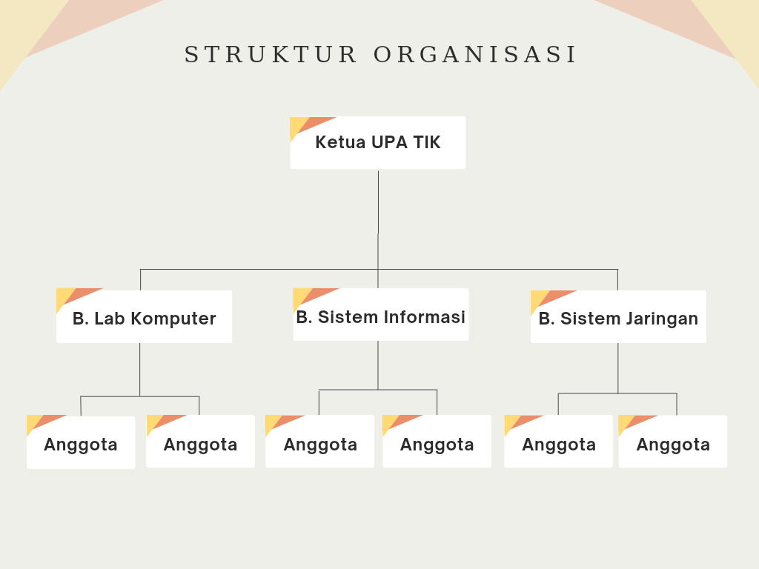

## 2.4. Visi dan Misi UPA TIK

**Visi**

UPA TIK (Unit Penunjang Akademik Teknologi Informasi dan Komunikasi) Politeknik Negeri Bandung memiliki visi untuk menjadi laboratorium komputer yang mampu mendukung pengembangan ilmu pengetahuan dan teknologi terapan serta menjadi unit pendukung kegiatan pelatihan/*training* yang handal di bidang komputer yang memiliki sumber daya manusia kreatif inovatif, memiliki sarana dan prasarana yang lengkap dan memadai.

**Misi**

Keberadaan UPA TIK (Unit Penunjang Akademik Teknologi Informasi dan Komunikasi) Politeknik Negeri Bandung membawa misi sebagai berikut:

1. Menyelenggarakan kegiatan praktikum aplikasi komputer, baik yang bersifat reguler maupun non reguler.
2. Menyelenggarakan pendidikan dan pelatihan dalam rangka meningkatkan kompetensi di bidang aplikasi komputer bagi sivitas akademika.
3. Menyelenggarakan pengabdian masyarakat di bidang komputasi.
4. Menyediakan fasilitas komputer bagi unit lain yang membutuhkan.
5. Mengembangkan keahlian dan ketrampilan di bidang komputer bagi personalia yang terlibat di bidang komputer.

## BAB III

## LANDASAN TEORI

## 3.1. Xampp

XAMPP adalah sebuah perangkat lunak *open-source* dan gratis yang berfungsi sebagai *web* server lokal. Artinya, ia menyediakan lingkungan pengembangan *web* lengkap di komputer *desktop*, tanpa perlu terhubung ke *internet*.

Nama XAMPP sendiri merupakan akronim dari:

* X: Cross-Platform: Berarti *software* ini dapat dijalankan di berbagai sistem operasi seperti Windows, Linux, macOS, dan Solaris.
* A: Apache: Server *web* *open-source* yang populer dan handal.
* M: MySQL: Sistem manajemen basis data relasional (RDBMS) *open-source* yang banyak digunakan.
* P: PHP & Perl: Bahasa pemrograman dinamis yang sering digunakan untuk pengembangan *web*

## 3.2. Visual Studio Code

Visual Studio Code, sering disingkat VS Code, adalah editor kode sumber lintas *platform*, gratis, dan *open-source* yang dikembangkan oleh Microsoft. Ini populer di kalangan *developer* untuk berbagai bahasa pemrograman dan tugas pengembangan lainnya.

Fitur Utama:

* Penyorotan Sintaks dan Pelengkapan Otomatis: Memberikan pewarnaan kode untuk membedakan elemen sintaks berbeda dan menyediakan saran saat mengetik untuk mempercepat penulisan kode.
* *Debugging*: Memungkinkan pengguna untuk mengatur titik istirahat, melacak variabel, dan memeriksa log untuk menemukan dan memperbaiki bug dalam kode.
* *Integrasi Git*: Bekerja langsung dengan repositori Git, menampilkan status perubahan, memungkinkan commit dan push, dan banyak lagi.
* Ekstensi: Memiliki pasar ekstensi yang luas, menawarkan *plugin* untuk memperluas fungsionalitas dan menyesuaikannya dengan kebutuhan spesifik pengembang.
* Dukungan Multi-Bahasa: Bekerja dengan berbagai bahasa pemrograman termasuk JavaScript.
* Antarmuka Ramah Pengguna: Memiliki antarmuka yang bersih dan dapat disesuaikan, membuatnya mudah diatur dan digunakan.